(60 markah)

Jawab semua soalan.

1 Rajah 1 menunjukkan sekeping kad nombor.

4 059

Rajah 1

(i) Tuliskan nombor di atas dalam **perkataan**.

(1 markah)

(ii) Nyatakan **digit** yang berada pada nilai **puluh**.

(1 markah)

2

2 Rajah 2 menunjukkan beberapa buah segi tiga yang sama besar.

Rajah 2

(i) Tuliskan pecahan yang mewakili bahagian **berlorek** daripada seluruh rajah.

(1 markah)

(ii) **Bundarkan** 3 486 kepada **ratus** yang terdekat.

2

(1 markah)

3 (i) **Cerakin**kan 8 495 mengikut nilai tempat.

(1 markah)

(ii) Sebuah kotak mengandungi 3 290 batang pen. Antaranya ialah 452 pen hitam, 1 678 pen merah dan **baki**nya pen biru. Hitung bilangan pen biru?

4

(3 markah)

4 (i) Nombor di dalam segi empat sama di**tambah** dengan

nombor di dalam bulatan.

3 548 3 126

Apakah jawapannya?

(2 markah)

(ii) Cari nilai hasil **darab** nombor pada segi tiga dengan nombor dalam segi empat.

(1 markah

3

5 (i) Selesaikan 896 ÷ 8

(2 markah)

(ii) I I I I I

500 P 800 Q

Hitung nilai P + Q

(2 markah)

4

6 (i) Rajah 3 menunjukkan muka jam.

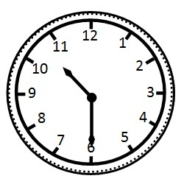

Tuliskan waktu yang ditunjukkan.

(1 markah)

(ii) Rajah 4 menunjukkan panjang dua batang kayu.

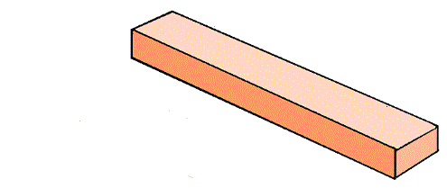

M



N 220cm

Rajah 4

Kayu M adalah 90cm **lebih** panjang dari kayu N. Hitung panjang kayu M dalam cm.

3

(2 markah)

7 (i) Tuliskan dalam perpuluhan.

(1 markah)

(ii) Lengkapkan.

a) 8 kg 50 g =

b) 9 030 ml =

3

(2 markah)

8 (i) Lengkapkan.

a)_____________

b)_____________

c)________________

(3 markah)

(ii) Seiw Mei mengulang kaji selama 40 minit. Zamrah mengulangkaji selama 23 minit. Hitung **jumlah** masa yang diambil oleh mereka.

(2 markah)

5

9 Rajah 5 menunjukkan jisim sepeket gula dan sepeket tepung.

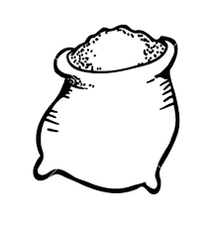

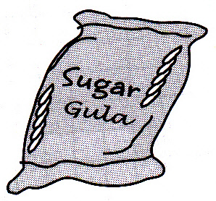

**Tepung**

**2 kg**

**1 kg**

Rajah 5

(i) Tuliskan jisim tepung dalam unit gram.

(1 markah)

(ii) Jika Puan Norma membeli 2 peket tepung dan 1 peket gula, hitung **jumlah** jisim dalam gram, barang yang dibeli olehnya.

(3 markah)

4

10 Rajah 6 menunjukkan petak seratus yang sama besar.

Rajah 6

(i) Tuliskan nilai perpuluhan bagi kawasan yang berlorek.

(1 markah)

(ii) Puan Laila membeli 6 kotak kek lapis. Setiap kotak ada 8 jenis kek lapis. Hitung bilangan kek lapis yang kesemuanya.

(2 markah)

(iii) Cikgu Izatul membeli 200 batang pensel. Pensel itu **dikongsi sama banyak** antara 4 buah kelas. Hitung bilangan pensel setiap kelas terima.

5

(2 markah)

11 (i) Zafran bermain selama 25 minit dan Amani bermain

selama 50 minit. Hitung **beza** masa yang diambil oleh mereka.

(2 markah)

(ii) Milah membayar RM381.00 untuk membeli 6 utas jam tangan yang **sama jenis**. Kirakan harga bagi seutas jam tangan itu?

(2 markah)

(iii) 8 kg 400g = ________________g

5

(1 markah)

12 Jadual 1 menunjukkan bilangan guli yang dikumpul oleh 4 orang murid.

|  |  |
| --- | --- |
| **Nama** | **Gundalan** |
| Murat |  |
| Khalid |  |
| Leong |  |
| Alex |  |

Jadual 1

(i) Siapakah yang mempunyai guli **paling banyak**?

(1 markah)

(ii) Hitung **beza** guli yang dimiliki oleh murid yang paling banyak dan paling sedikit.

(2 markah)

(iii) Berapakah jumlah **kesemua** guli yang dikumpul oleh empat murid itu?

5

(2 markah)

13 Jadual 2 menunjukkan bilangan murid yang hadir ke sekolah dalam dua hari.

|  |  |
| --- | --- |
| **Hari** | **Bilangan murid** |
| Isnin | 1 250 |
| Selasa | 58 orang **kurang** daripada hari Isnin |

Jadual 2

(i) Hitung bilangan murid yang hadir pada hari Selasa.

(2 markah)

(ii) Hitung jumlah murid yang hadir bagi kedua-dua hari tersebut.

(2 markah)

(iii) Cerakinkan jawapan pada (ii) mengikut nilai digit.

5

(1 markah)

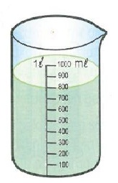14 Rajah 7 menunjukkan sebuah bikar yang berisi air.

Rajah 7

(i) Tuliskan isipadu air dalam rajah 7.

(1 markah)

(ii) Mila telah menggunakan 150 ml air daripada bikar tersebut.

Adiknya Ramli telah menggunakan 200 ml air daripada bikar itu. Hitung **baki** air yang terdapat dalam bikar itu.

(2 markah)

(iii) Baki air pada (ii) dibahagikan sama rata ke dalam 9 buah gelas. Hitung isipadu air dalam setiap gelas.

(2 markah)

5

15 Rajah 15 menunjukkan duit simpanan Laila, Amani dan Mei Lin

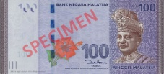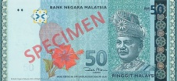

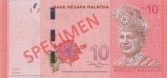

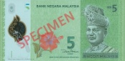



Laila Amani Mei Lin

Rajah 15

(i) Hitung jumlah duit simpanan Laila.

(2 markah)

(ii) Kirakan jumlah kesemua duit simpanan mereka.

(3 markah)

5